Нашему жителю 102 года
11.02.2019
10 февраля 2019 года, свой 102-й день рождения встретил легендарный советский разведчик, почетный сотрудник органов КГБ СССР, Герой Российской Федерации, полковник Алексей Николаевич Ботян (легендарный "Майор Вихрь").
Легендарный советский разведчик, ветеран Великой Отечественной войны, командир диверсионной группы 4-го управления НВКД СССР, один из спасителей города Кракова, Герой Российской Федерации. Родился Алексей Николаевич 10 февраля 1917 года в деревне Чертовичи Ошмянского уезда Виленской губернии Российской Империи (ныне – территория входит в состав Республики Беларусь) в крестьянской семье. Проживал с семьёй в родном селе, которое с 1921 года оказалось на территории Польши, окончил среднюю школу. В 1939 году был призван в польскую армию, проходил службу в частях зенитной артиллерии в Вильно, дослужился до звания унтер-офицера. Принимал участие в боях против немецко-фашистских войск в сентябре 1939 года. По некоторым данным, сбил в качестве командира расчёта зенитного орудия три германских самолёта. После оккупации Польши гитлеровцами с воинской частью вышел навстречу частям Красной Армии и сдался в плен. Вернулся в родной село, окончил курсы подготовки учителей и работал учителем в начальной школе, получил советское гражданство. В мае 1940 года был направлен на службу в органы НКВД СССР и зачислен в разведывательную школу. В июле 1941 года был зачислен в состав Отдельной мотострелковой бригады особого назначения, подчинявшейся 4-му управлению НКВД СССР (начальник управления – П.А. Судоплатов). В ноябре 1941 года в качестве командира разведывательно-диверсионной группы был переброшен за линию фронта. Участвовал в обороне Москвы. В январе 1943 году вторично был направлен в глубокий тыл врага в западные районы Украины и Белоруссии. Действовал там как самостоятельно, так и в составе крупных партизанских отрядов. Был заместителем по разведке командира партизанского соединения Героя Советского Союза В.А. Карасёва. Под непосредственным руководством А.Н. Ботяна была проведена операция по взрыву немецкого гебитскомиссариата в городе Овруч Житомирской области Украинской ССР, когда там находилась инспекция из Германии. В результате этой операции 9 сентября 1943 года было уничтожено 80 гитлеровских офицеров. За эту операцию А.Н. Ботян был представлен к званию Героя Советского Союза, но награждён не был. В мае 1944 года по заданию Центра во главе группы из 28 человек совершил переход в Польшу, имея задачу организации разведки расположения и передвижения противника в районе города Кракова. Благодаря хорошему знанию польского языка и культуры местного населения, а также своим организаторским способностям, он сумел организовать взаимодействие и совместные боевые операции с такими разными политическими силами, как части Армии Крайновой, Армии Людовой и крестьянскими Батальонами Хлопскими. Например, им проведена дерзкая операция по захвату совместно с подразделениями Армии Людовой города Илжа, в ходе которой из тюрьмы были освобождены арестованные польские патриоты, захвачено большое количество оружия и снаряжения. Сейчас в городе Илжа установлен памятник героям того славного боя, на котором вместе с именами поляков выбиты имена и советских бойцов группы А.Н. Ботяна. Группе А.Н. Ботяна удалось обосноваться в районе Кракова и развернуть широкую разведывательную и диверсионную деятельность. В конце 1944 года бойцами группы был захвачен инженер-картограф Зигмунд Огарек, этнический поляк, мобилизованный в состав гитлеровской армии и служивший в тыловых подразделениях вермахта. Огарек дал ценные показания о складе взрывчатки в Ягелонском замке, которую предполагалось использовать для уничтожения исторического центра Кракова, Рожновской плотины и мостов через реку Дунаец. А.Н. Ботяну удалось внедрить в замок под видом грузчика польского патриота, который установил мину замедленного действия. В разгар наступления Красной Армии утром 18 января 1945 года мина была приведена в действие. Огромный вражеский склад взлетел на воздух. Враг не смог заминировать и уничтожить намеченные к взрыву объекты в Кракове. А 19 января в Краков ворвались передовые части 1-го Украинского фронта под командованием Маршала Советского Союза И.С. Конева. В последние месяцы войны группа А.Н. Ботяна действовала в тылу врага на оккупированной территории Чехословакии. С 1945 года проходил службу в оперативном составе 1-го Управления (внешняя разведка) Наркомата государственной безопасности СССР (с 1946 – Министерство государственной безопасности СССР, с 1954 – Комитет государственной безопасности при Совете Министров СССР). Неоднократно выезжал в заграничные командировки в различные европейские страны для выполнения сложных и ответственных заданий, о которых ещё не пришло время рассказывать. Известно, что в 1940-1950-е годы находился на нелегальной работе в Чехословакии и Федеративной Республике Германии. Привлекался для консультирования сотрудников группы специального назначения «Вымпел». В 1983 году в звании полковника был уволен в отставку по возрасту, но до 1989 года продолжал работать в органах КГБ СССР в качестве гражданского специалиста. В послевоенный период ещё дважды представлялся к званию Героя Советского Союза в 1965 и в 1974 годах, но и тогда награждён не был. Наряду с Героем Украины Е.С. Березняком (1914-2013) и писателем О.А. Горчаковым (1924-2000) стал одним из прототипов главного героя романа Ю. Семёнова «Майор Вихрь» и одноимённого художественного трёхсерийного фильма 1967 года (режиссёр Е.И. Ташков). Указом Президента Российской Федерации № 614 от 9 мая 2007 года за мужество и героизм, проявленные в ходе операции по освобождению польского города Кракова и предотвращению уничтожения его немецко-фашистскими захватчиками в период Великой Отечественной войны 1941-1945 гг., полковнику в отставке Ботяну Алексею Николаевичу присвоено звание Героя Российской Федерации с вручением медали «Золотая Звезда».
Живёт в городе-герое Москве. Полковник. Награждён советскими 2 орденами Красного Знамени (1943, 1965), орденами Отечественной войны 1-й степени (11.03.1985), Трудового Красного Знамени, российским орденом Мужества, медалями, в том числе «За боевые заслуги» и «Партизану Отечественной войны» 1-й степени, знаком «Почётный сотрудник госбезопасности», а также иностранными государств, в том числе орденом «За воинскую доблесть» («Виртути Милитари», Польша), медалями Польши и Чехословакии. Владеет немецким, польским и чешским языками. Почётный гражданин города Илжа (Польша).
С днем рождения легендарного советского разведчика поздравили депутат Московской городской Думы Сергей Иванович Зверев и глава управы Нагорного района Аркадий Юрьевич Русских.
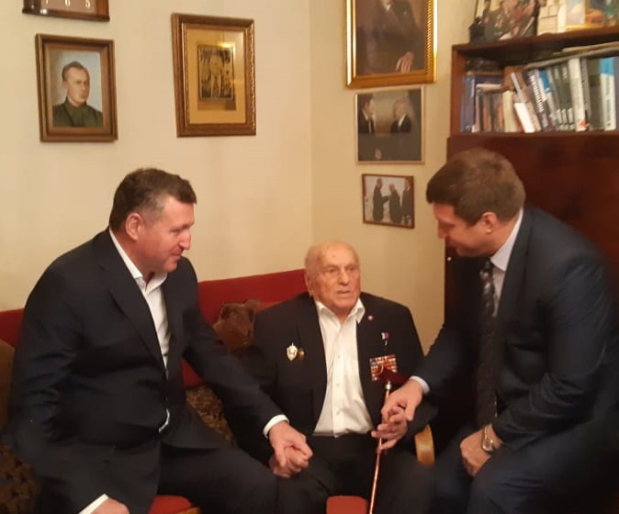

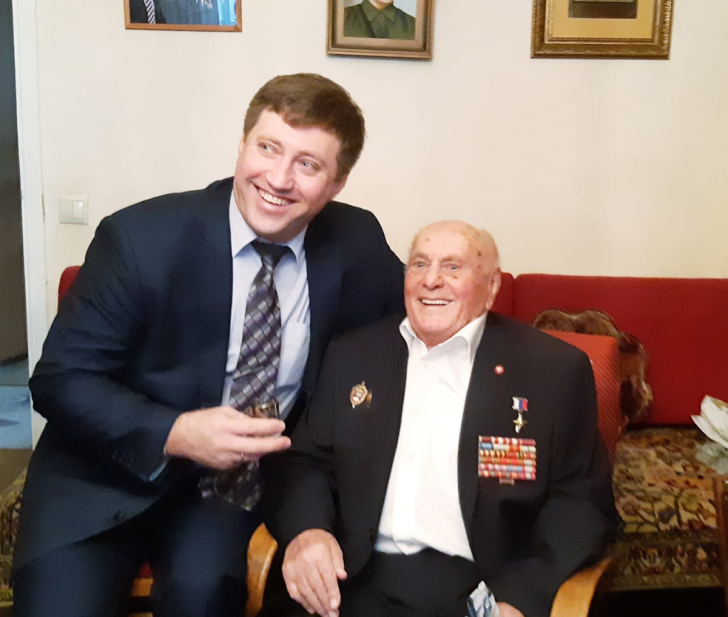

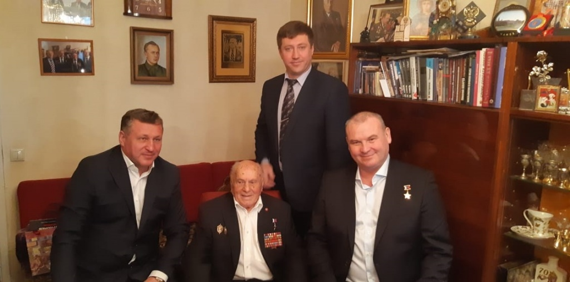

Адрес страницы: http://nagorny.mos.ru/presscenter/news-regions/detail/7879481.html
Управа Нагорного района города Москвы

